**Rubrik Nilai Asesmen 1**

**Pemrograman untuk Perangkat Bergerak 1**

|  |  |
| --- | --- |
| NIM | 6706213083 |
| Nama Mahasiswa | Ratu Yuri Meissy |
| Nama Aplikasi | Dish Genius |
| Deskripsi Aplikasi | Dish Genius adalah aplikasi yang dirancang untuk membantu pengguna menemukan inspirasi resep masakan yang dapat dicoba di rumah. Aplikasi ini menawarkan berbagai macam resep masakan dari berbagai jenis masakan, mulai dari masakan lokal hingga masakan internasional.  (Untuk ke depannya) Fitur pencarian yang disediakan oleh Dish Genius memungkinkan pengguna untuk mencari resep masakan berdasarkan bahan-bahan atau jenis masakan yang diinginkan. Selain itu, aplikasi ini juga menyediakan tips dan trik memasak yang berguna bagi para pengguna untuk meningkatkan keterampilan memasak mereka. |
| Github Aplikasi |  |

|  |  |  |  |
| --- | --- | --- | --- |
| **No** | **Syarat Aplikasi** | **Sudah?** | **Terpenuhi\*** |
| 1 | Dibuat menggunakan Kotlin di Android Studio | ✓ |  |
| 2 | Minimum SDK version menggunakan API 21 | ✓ |  |
| 3 | Pemanggilan view menggunakan View Binding | ✓ |  |

|  |  |  |  |  |
| --- | --- | --- | --- | --- |
| **No** | **Penilaian Aplikasi** | **Poin** | **Sudah?** | **Nilai\*** |
| 1 | Dapat membuat layout yang konsisten di berbagai ukuran layar dan orientasi | 20 | ✓ |  |
| 2 | Dapat menangani keadaan ketika layout yang dibuat melebihi ukuran layar | 10 | ✓ |  |
| 3 | Dapat meminta input dari pengguna dan memastikan input tersebut valid | 20 |  |  |
| 4 | Dapat memproses input dari pengguna dan menampilkannya | 20 |  |  |
| 5 | Dapat bekerja menggunakan version control (Git + Github) | 10 |  |  |
| 6 | Dapat menggunakan Material Components sesuai dengan best practices | 10 | ✓ |  |
| 7 | Dapat membuat aplikasi dengan tema terang dan tema gelap | 10 | ✓ |  |
| **Jumlah** | | **100** |  |  |

*Keterangan: tanda (?) diisi ceklis oleh mahasiswa; tanda (*) diisi oleh dosen.*

Apa yang dikumpulkan?

1. Zip hasil export project Android Studio melalui menu File > Export > Export to Zip File…

1. APK project, dibuat melalui menu Build APK(s). Setelah selesai, akan muncul dialog di kanan bawah. Klik locate untuk mengambil APK yang telah selesai dibuat.

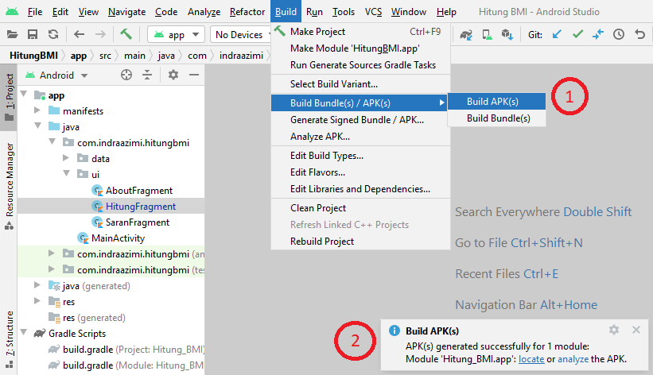

1. Rubrik Nilai Asesmen 1 (file ini) yang telah diisi. Hapus halaman kedua ini, lalu simpan sebagai PDF.

*Dilarang curang. Semoga berhasil..* 😊